Informatīvā ziņojuma „Par vienotas attīstības finanšu institūcijas izveidi un valsts atbalsta programmām, kas tiek īstenotas finanšu instrumentu veidā”
Pielikums Nr.2
Aktīvo valsts atbalsta programmu, kas tiek īstenotas finanšu instrumentu veidā, apraksts
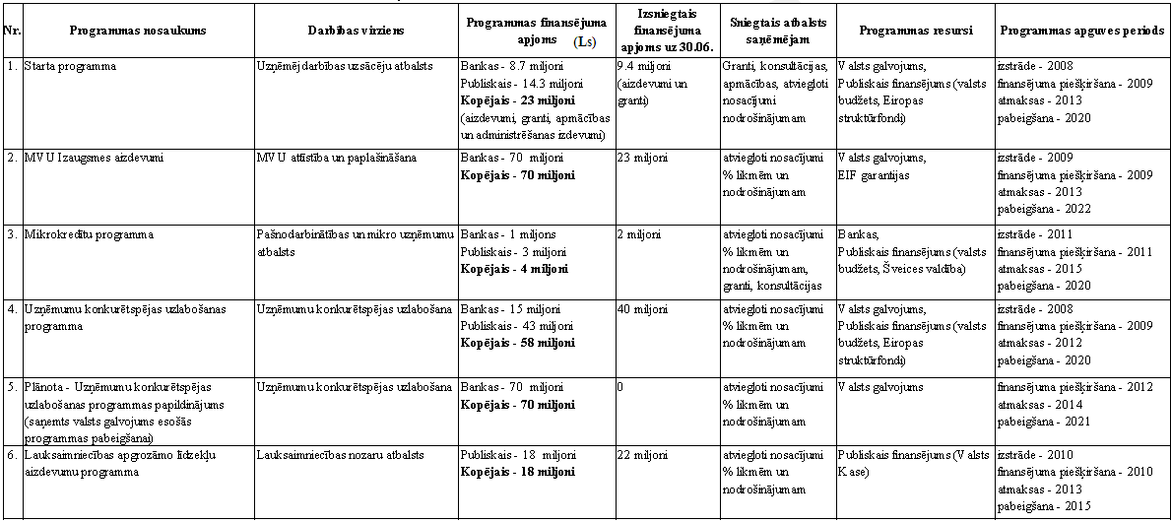
Hipotēku bankas īstenotās programmas

LGA īstenotās programmas
Nr. | Programmas nosaukums | Darbības virziens | Programmas finansējuma apjoms (milj. LVL) | Izsniegtais finansējuma apjoms uz 30.06.2012. (milj. LVL)* | Sniegtais atbalsts saņēmējam | Programmas resursi | Programmas apguves periods
 | Kredīta garantijas | Uzņēmumu konkurētspējas uzlabošana | 15 | 69.6** | Kredīta garantijas – papildus nodrošinājums komercbanku aizdevumam | ERAF | Uzsākšana – 2009  Finansējuma piešķiršana – 2009  Pabeigšana - 2015
 | Eksporta garantijas | Eksporta veicināšana | 5 | 5.6 | Eksporta garantijas – eksporta darījumu apdrošināšana | ERAF | Uzsākšana – 2009  Finansējuma piešķiršana – 2009  Pabeigšana - 2015
 | Mezanīna aizdevumi | Uzņēmumu konkurētspējas uzlabošana | 17.7 | 0.7 | Mezanīna aizdevumi – subordinēts aizdevums ar zemāku nodrošinājuma kārtu | ERAF, Valsts budžets | Uzsākšana – 2011  Finansējuma piešķiršana – 2011  Pabeigšana - 2013
 | Ieguldījumu fonds | MVU konkurētspējas uzlabošana | 89.1 | 16.9 |  |  | Uzsākšana – 2008  Finansējuma piešķiršana – 2008  Pabeigšana - 2015
4.1. | Baltcap riska kapitāls | MVU konkurētspējas uzlabošana | 21 | 5.2 | Riska kapitāla investīcijas | ERAF, valsts budžets, privātais līdzfinansējums | Uzsākšana – 2010  Finansējuma piešķiršana – 2010  Pabeigšana - 2015
4.2. | Imprimatur sēklas un uzsākšanas kapitāls | MVU konkurētspējas uzlabošana, atbalsts biznesa uzsācējiem | 6.3 | 1 | Sēklas un uzsākšanas kapitāla investīcijas | ERAF, valsts budžets, privātais līdzfinansējums | Uzsākšana – 2010  Finansējuma piešķiršana – 2010  Pabeigšana - 2015
4.3. | SEB banka, Swedbank aizdevumu fonds*** | MVU konkurētspējas uzlabošana | 61.8 | 10.7 | Aizdevumi investīcijām – Nav valsts atbalsts, bet tikai ES fondu finansējums | ERAF, valsts budžets, privātais līdzfinansējums | Uzsākšana – 2010  Finansējuma piešķiršana – 2010  Pabeigšana - 2012
*Noslēgto līgumu apjoms
**Paredzamais multiplikators = 4
***Programmu plānots slēgt 2012.gada 26.septembrī

LAF īstenotās programmas

Nr. | Programmas nosaukums | Darbības virziens | Programmas finansējuma apjoms (Ls) | Izsniegtais finansējuma apjoms (Ls) | Sniegtais atbalsts saņēmējam | Programmas resursi | Programmas apguves periods
1. | Kredītu garantijas | Lauksaimniecības nozaru atbalsts | Max 2012.gada saistības – 44 000 000 | Uz 30.06.2012 Aktīvās garantijas  30 686 315 | Atviegloti nosacījumi papildus kredīta nodrošinājuma saņemšanai | LAF resursi un Valsts galvojums | Nav noteikts
2. | Kredītu fonda aizdevumi | Lauksaimniecības nozaru atbalsts | Publiskais –  31 423 069  Kopējais –  31 423 069 | Uz 31.05.2012. izsniegti aizdevumi 23 091 172 | Bankām pieejami aizdevumu resursi ar samazinātu % likmi, kas nodrošina iespēju uzņēmējiem saņemt izdevīgākus aizdevumus Lauku attīstības projektu ieviešanai | Publiskais finansējums – ES fondi | Izstrāde – 2010.  Finansējuma piešķiršana – 2010.  Atmaksas – 2027.  Pabeigšana – 2027.
3. | Aizdevumi zemes iegādei | Lauksaimniecības nozaru atbalsts | Publiskais – 10 000 000  Kopējais - 10 000 000 | 0.-  (uz 13.09.2012 – Ls 146 000) | Atviegloti nosacījumi % likmēm, aizdevumu atmaksai un nodrošinājumam | Publiskais finansējums – Valsts aizdevums LAF | Izstrāde – 2012.  Finansējuma piešķiršana – 2012.  Atmaksas – 2014.  Pabeigšana – 2032.

Finanšu ministrs A.Vilks

20.09.2012 10:00
429

Kristīne Kapusta
Finanšu ministrijas
Finanšu tirgus politikas departamenta
Finanšu sektora pārvaldības nodaļas
vecākā eksperte
67083816; Kristine.Kapusta@fm.gov.lv

